

INSTITUTO POLITECNICO NACIONAL

ESCUELA SUPERIOR DE CÓMPUTO (ESCOM)

REDES DE COMPUTADORAS

NOMBRE DEL ALUMNO:

* SANTOS MÉNDEZ ULISES JESÚS

NOMBRE DEL MAESTRO:

* JUAN JESÚS ALCARAZ TORRES

PRÁCTICA 1:

* PACKET TRACER COMO HERRAMIENTA DE SIMULACIÓN

**Introducción**

Packet Tracer es la herramienta de aprendizaje y simulación de redes interactiva para los instructores y alumnos de Cisco CCNA. Esta herramienta les permite a los usuarios crear topologías de red, configurar dispositivos, insertar paquetes y simular una red con múltiples representaciones visuales. Packet Tracer se enfoca en apoyar mejor los protocolos de redes que se enseñan en el currículum de CCNA.

Este producto tiene el propósito de ser usado como un producto educativo que brinda exposición a la interfaz comando – línea de los dispositivos de Cisco para practicar y aprender por descubrimiento.

Packet Tracer 8.0 es la última versión del simulador de redes de Cisco Systems, herramienta fundamental si el alumno está cursando el CCNA o se dedica al networking.

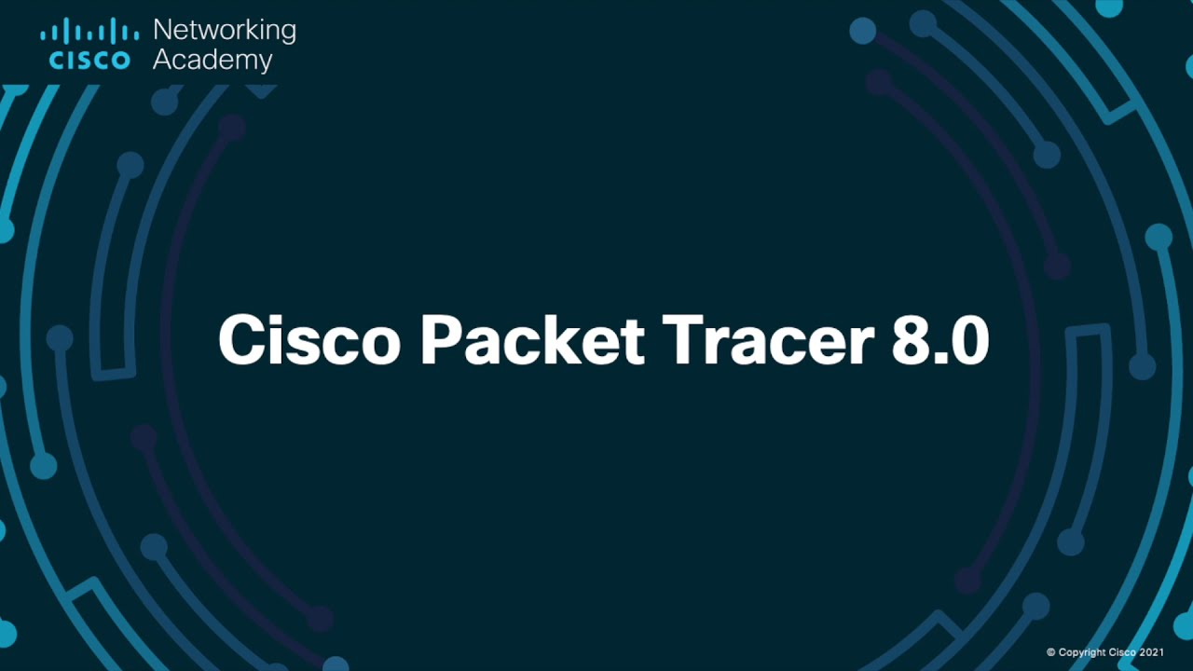

En este programa se crea la topología física y lógica de la red simplemente arrastrando los dispositivos a la pantalla.

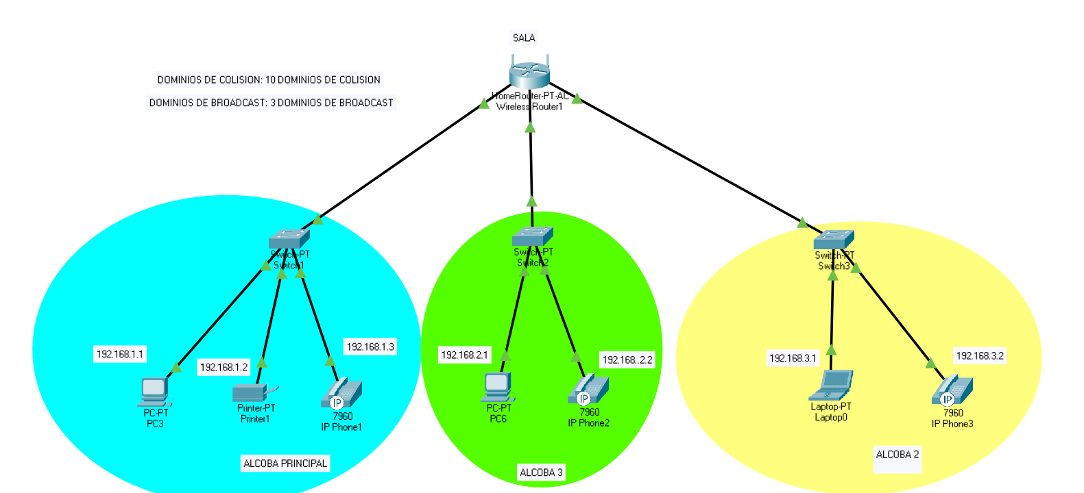

**Desarrollo:**

* IPCONFIG

IPConfig es una utilidad de línea de comandos que proporciona la configuración TCP-IP de un equipo.

Cuando se utiliza con la opción /all, produce un informe detallado de la configuración de todas las interfaces de red presentes en el equipo, incluyendo los puertos serie configurados en el sistema (RAS).

Las opciones /release [adaptador] y /renew [adaptador] liberan y renuevan respectivamente la dirección IP del adaptador especificado. Si no se especifica adaptador, el comando afectará a todas las direcciones de adaptadores enlazados a TCP/IP.

* PING

Ping es una herramienta que ayuda a verificar la conectividad del equipo a nivel IP. Cuando se detectan errores en la conexión TCP/IP, puede utilizarse el comando ping para enviar a un nombre DNS destino o a una dirección IP una petición ICMP de eco.

Se recomienda realizar un ping inicial a la dirección IP del host destino. Si este resulta con éxito, puede intentarse un ping al nombre simbólico. Si esta última falla, el problema no estará en la conectividad de red, sino en la resolución de nombres.

**Ejemplo:**

Ping 192.168.1.76

Este comando va de la mano con ipconfig ya que te permite saber tu dirección IP y ping te verifica tu conexión a la red.

* ARP –A

El comando ARP resulta útil para visualizar la caché de resolución de direcciones. Muestra y modifica las tablas de traducción de direcciones IP a direcciones físicas usadas por el protocolo de resolución de direcciones ARP-

**-a**: Muestra las entradas actuales de ARP preguntando por los datos del protocolo. Si se especifica dir_IP, se muestran las direcciones IP y Física sólo para el equipo especificado. Cuando ARP se utiliza en más de una interfaz de red, entonces se muestran entradas para cada tabla ARP.

1. Se construyó la siguiente red con ayuda de packet tracer.

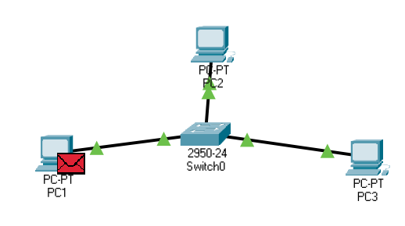

1. Se configuro la red IP en cada computadora accediendo al apartado de escritorio.

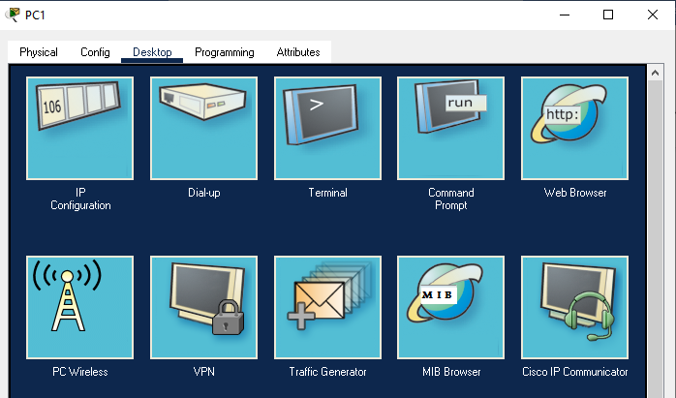

1. En la sección de interface de la configuración de IP, se ingresa la dirección IPv4, en automático se configura la máscara de subred.

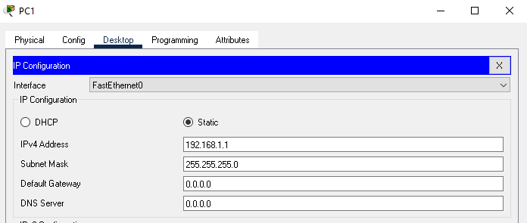

1. Se hacen los pasos anteriores en cada una de las computadoras, posteriormente se ingresan algunos comandos en la consola del equipo del que estamos hablando, esto se hace en el command promt que en Windows sería el CMD.

Primero se hace uso del comando ipconfig

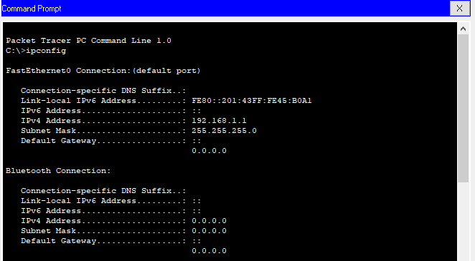

Después se utiliza el comando ping

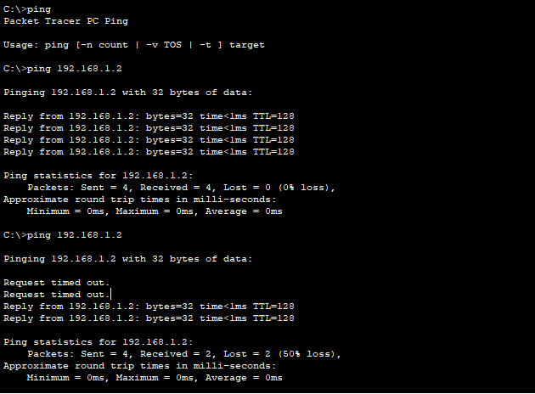

Después se usa el comando arp -a

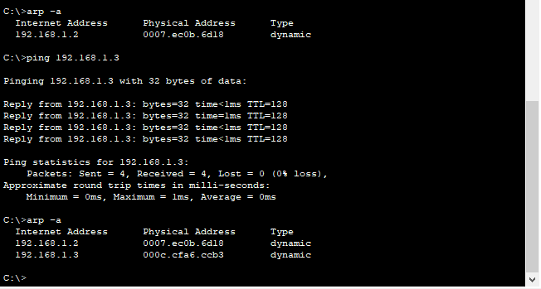

1. Se procede a hacer una simulación con un paquete de datos que se communica con otra computadora, se observa que el paquete cambia de lugar, pasando primero por el switch y posteriormente pasa hacia la otra PC, a su vez este mensaje regresa como confirmación que el paquete fue recibido.

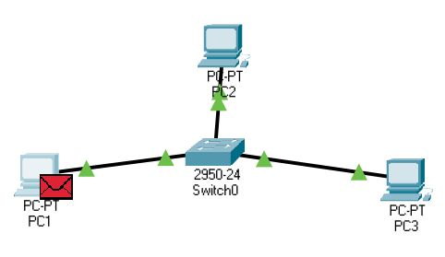

El paquete de datos que se encuentra en la PC1 se dirige hacia la PC3

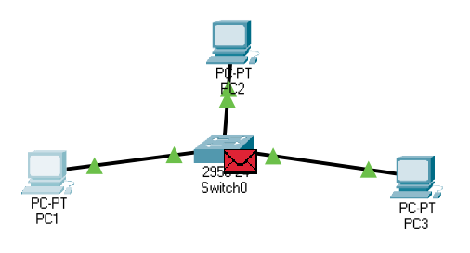

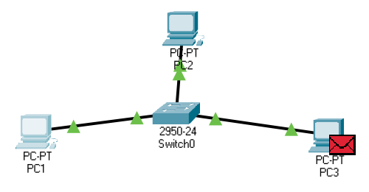

1. Se pueden acceder los comandos anteriores en el CMD de Windows o en el SO que estrés trabajando.

* ipconfig

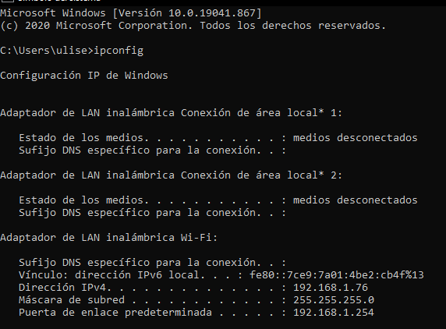

* ping

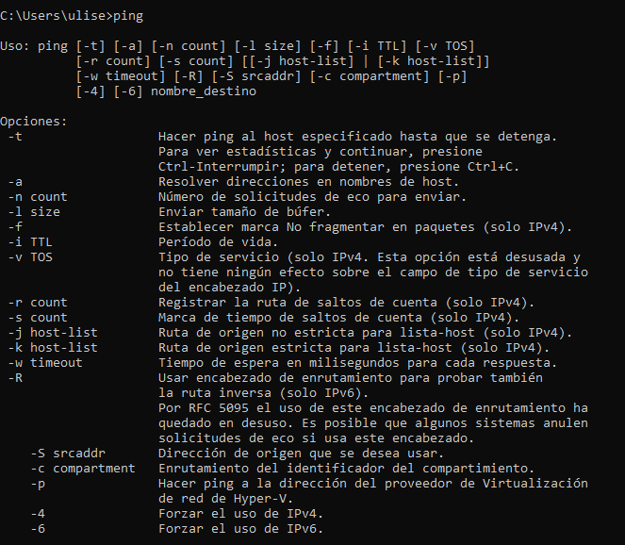

* arp -a

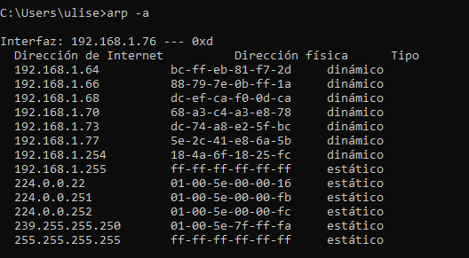

**Conclusión**

En conclusión la práctica me permitió ver el funcionamiento de este simulador de redes, a ubicar los elementos de comunicación pertenecientes a capas así como ver los dispositivos que se pueden conectar por medio de cables, a suvez me permitió ver los comandos que se ingresan para conocer datos sobre nuestra red, como MAC y dirección IP, se demostró con el CMD de Windows que esos comando si son de uso general para conocer cierta información de nuestra red.